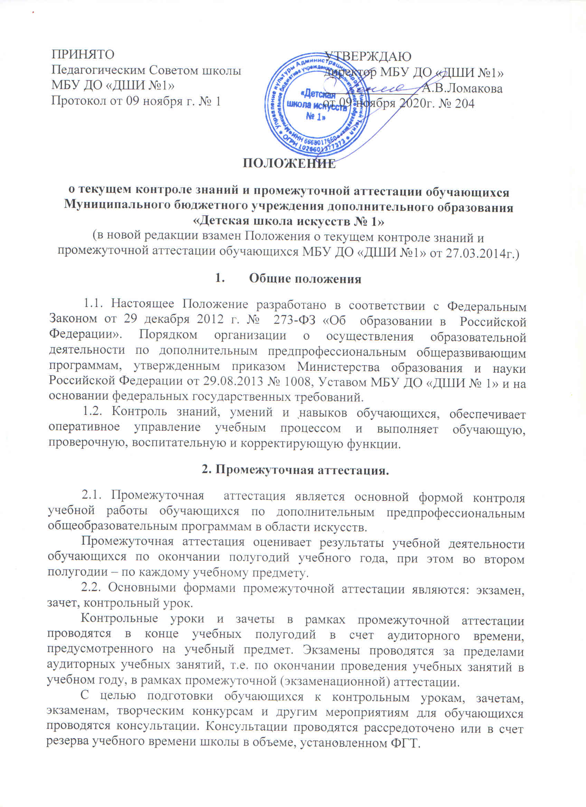

2.3. В соответствии с ФГТ экзамены, контрольные уроки, зачеты могут проходить в виде технических зачетов, академических концертов, просмотров, творческих показов, мастер-классов, постановок музыкального театра, письменных работ, устных опросов.
2.4. При проведении промежуточной аттестации обучающихся устанавливается не более четырех экзаменов и шести зачетов в учебном году.
По завершении изучения учебного предмета (полного его курса) аттестация учащихся проводится в форме экзамена или зачета в рамках промежуточной аттестации с обязательным выставлением оценки, которая заносится в свидетельство об окончании школы, форма которого устанавливается Министерством культуры Российской Федерации.
2.5. Для аттестации учащихся преподавателями разрабатываются фонды оценочных средств, включающие типовые задания, контрольные работы, тесты и методы контроля, позволяющие оценить приобретенные учащимися знания, умения и навыки. Фонды оценочных средств утверждаются методическим советом школы.
Фонды оценочных средств должны соответствовать целям и задачам образовательной программы и области искусств и её учебному плану. Фонды оценочных средств призваны обеспечить оценку качества приобретенных учащимися знаний, умений и навыков. С целью обеспечения подготовки учащихся к промежуточной аттестации путем проведения консультаций по соответствующим учебным предметам, рекомендуется в учебном году использовать резервное время после окончания учебных занятий.
2.6. Промежуточная аттестация обеспечивает оперативное управление учебной деятельностью обучающегося, ее корректировку и проводится с целью определения:
- качества реализации образовательного процесса;
- качества теоретической и практической подготовки по учебному предмету;
- уровня умений и навыков, сформированных у обучающегося на определенном этапе обучения.

3. Планирование промежуточной аттестации.

3.1. При планировании промежуточной аттестации по учебным предметам обязательной и вариативной частей учебного плана необходимо, чтобы по каждому учебному предмету в каждом учебном полугодии была предусмотрена та или иная форма промежуточной аттестации.
3.2. При выборе учебного предмета для экзамена школа руководствуется:
- значимостью учебного предмета в образовательном процессе;
- завершенностью изучения учебного предмета;
- завершенностью значимого раздела в учебном предмете.
В случае особой значимости учебного предмета, изучаемого более одного учебного года, возможно проведение экзаменов по данному учебному предмету в конце каждого учебного года.
3.3. Проведение зачетов или контрольных уроков зависит от специфики учебного предмета, а также необходимости контроля качества освоения какого-либо раздела учебного материала учебного предмета (технический зачет, сольфеджио, ритмика).

4. Подготовка проведения зачета и контрольного урока по учебным предметам.

4.1. Зачет и контрольный урок проводятся в конце полугодий (по решению педагогического совета и четверти) в счет объема времени, отводимого на изучение учебных предметов.
4.2. При проведении зачета качество подготовки обучающегося фиксируется в зачетных ведомостях словом «зачет». При проведении дифференцированного зачета и контрольной работы качество подготовки обучающегося оценивается по пятибалльной шкале: 5 (отлично), 4 (хорошо), 3 (удовлетворительно), 2 (неудовлетворительно).

5. Подготовка и проведение экзамена по учебному предмету.

5.1. Экзамены проводятся в период промежуточной (экзаменационной) аттестации, время проведения которой устанавливается графиком учебного процесса. На каждую промежуточную аттестацию составляется, утверждаемое руководителем Учреждения, расписание экзаменов, которое доводится до сведения обучающихся и педагогических работников не менее чем за две недели до начала проведения промежуточной аттестации.
К экзамену допускаются обучающиеся, полностью выполнившие учебный план по учебным предметам, реализуемым в соответствующем учебном году.
Для учащегося в один день планируется только один экзамен. Интервал между экзаменами должен быть не менее двух-трех календарных дней.
Первый экзамен может быть проведен в первый день промежуточной (экзаменационной) аттестации.
5.2. Экзаменационные материалы или репертуарные перечни составляются на основе программы учебного предмета и охватывают ее наиболее актуальные разделы, темы, или те или иные требования к уровню навыков и умений обучающегося. Экзаменационные материалы или репертуарный перечень должны полно отражать объем проверяемых теоретических знаний, практических умений и навыков. Содержание экзаменационных материалов или репертуарные перечни разрабатываются преподавателем соответствующего учебного предмета, обсуждаются на заседаниях отделений и утверждаются заместителем директора по учебной части не позднее, чем за месяц до начала проведения промежуточной (экзаменационной) аттестации.
5.3. При проведении экзамена по предметам теоретического цикла могут быть применены вопросы, практические задания, тестовые здания. До экзамена содержание экзаменационных заданий учащимся не сообщается.
5.4. В начале соответствующего учебного полугодия учащимся сообщается вид проведения экзамена по учебному предмету (академический концерт, концертная программа, просмотр, мастер-класс, творческий показ).
5.5. Основные условия подготовки к экзамену:
а) определяется перечень учебно-методических материалов, нотных изданий, наглядных пособий, материалов справочного характера, которые рекомендованы методическим советом школы к использованию на экзамене,
б) к началу экзамена должны быть подготовлены следующие документы:
- репертуарные перечни;
- экзаменационные билеты;
- наглядные пособия, материалы справочного характера, рекомендованные к использованию на экзамене методическим советом;
- экзаменационная ведомость.
5.6.Экзамен принимается двумя-тремя преподавателями соответствующего отделения, в том числе преподавателем, который вел учебный предмет, кандидатуры которых были согласованы с методическим советом и утверждены директором школы.
На выполнение задания по билету учащимся отводится заранее запланированный объем времени (по теоретическим предметам – не более одного академического часа).
5.7. Критерии оценки качества подготовки обучающегося должны позволить:
- определить уровень освоения учащихся материала, предусмотренного учебной программой по учебному предмету;
- оценить умение учащегося использовать теоретические знания при выполнении практических задач;
- оценить обоснованность изложения ответа.
5.8. Качество подготовки учащихся оценивается в баллах:
- 5 (отлично),
- 4 (хорошо),
- 3 (удовлетворительно),
- 2 (неудовлетворительно).
5.9. Оценка, полученная на экзамене, заносится в экзаменационную ведомость (в том числе и неудовлетворительная).
5.10. По завершении всех экзаменов допускается пересдача экзамена, по которому учащийся получил неудовлетворительную оценку.
5.11. Пересдача экзамена осуществляется по согласованию с методическим советом школы и итоговая оценка заносится в соответствующую экзаменационную ведомость. Пересдача экзамена возможна в присутствии не менее трех преподавателей, в том числе преподавателя, который вел учебный предмет, кандидатуры которых были согласованы с методическим советом и утверждены директором школы.

